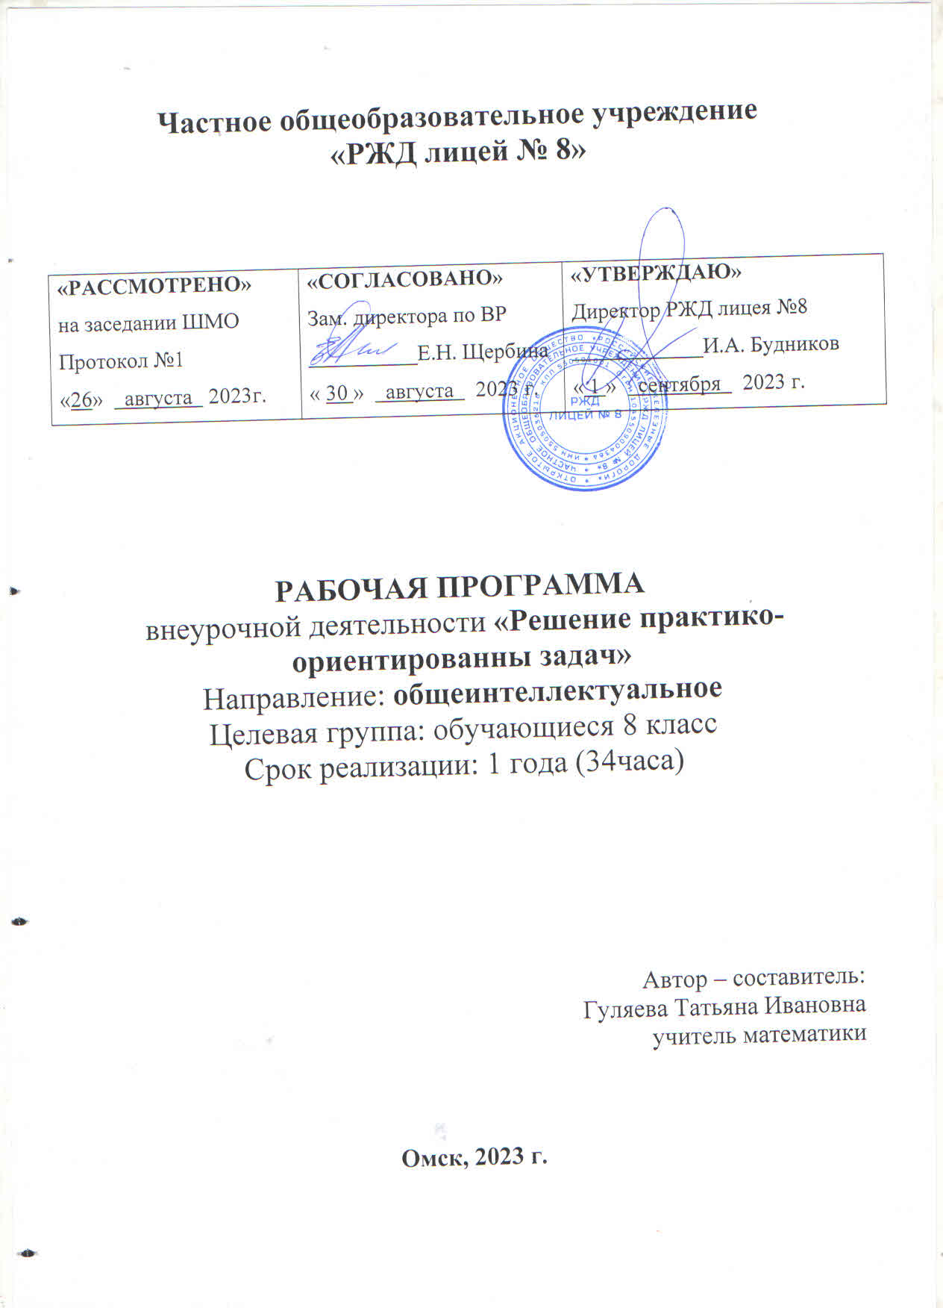

Направленность: естественно –научная
Уровень программы: базовый
Целевая группа: обучающиеся 8 классов
Вид деятельности –решение пратико-оринтированных задач по математике
Профиль: математика

Актуальность
Данный курс по математике ориентирован на практические задачи и представляет собой важный шаг в развитии образовательной системы. Он поможет ученикам не только освоить математические навыки, но и научиться применять их на практике, что является особенно важным в современном мире.
Математика является неотъемлемой частью нашей жизни, и ее знание и умение применять необходимо для решения многих задач в различных сферах деятельности. Например, в экономике, финансах, технике, науке и многих других областях.
Кроме того, данный курс поможет ученикам развить свое логическое и творческое мышление, что также является важным навыком в современном мире. Ведь сегодня все больше и больше работодателей ценят умение решать нестандартные задачи и находить необычные решения.
Практико-ориентированные задачи должны присутствовать на протяжении всего образовательного процесса в школе. Они должны быть творческими и неоднотипными, чтобы учащиеся могли самостоятельно искать оптимальные способы их решения. При этом важно, чтобы задачи были представлены последовательно, от простых к сложным, чтобы учащиеся могли осознанно и наглядно усваивать материал.
Также стоит отметить, что данная программа поможет ученикам подготовиться к экзамену по математике.. Ведь задания на экзамене ориентированы на практические задачи, и умение решать такие задачи будет являться важным преимуществом при сдаче экзамена.
Наконец, что данная программа является частью общего тренда в образовании, когда все больше и больше внимания уделяется практическим навыкам. Ведь сегодня работодатели ценят не только теоретические знания, но и практические навыки, которые можно применить на работе. Поэтому данный курс поможет ученикам подготовиться к будущей профессиональной деятельности и стать более востребованными на рынке труда.
На занятиях планируется разбор задач, решение которых требует не просто механической подстановки данных в готовое уравнение, а требующих осмысления и нестандартного решения. Часть времени отводится на самостоятельную работу. Программой предусмотрено знакомство учащихся с важнейшими путями и методами применения математических знаний на практике, формирование целостной естественнонаучной картины мира. Это позволит не только углубить получаемые знания и осуществить межпредметные связи, но и показать ученику, как связан изучаемый материал с повседневной жизнью. При проведении занятий предусмотрена реализация дифференцированного и личностно-ориентированного подходов, которые позволят ученикам двигаться по своей траектории и быть успешными.
Программа способствует развитию и поддержке интереса учащихся к деятельности определенного направления, дает возможность расширить и углубить знания и умения, полученные в процессе учебы, и создает условия для всестороннего развития личности. Занятия по программе являются источником мотивации учебной деятельности учащихся, дают им глубокий эмоциональный заряд, способствуют развитию межпредметных связей, формируются такие качества личности, как целеустремленность, настойчивость, формируются творческие способности.

Возрастная категория детей. Учащиеся 8 классов.

Срок реализации программы. 1 год.

Цель: формирование познавательного интереса школьников, создание условий для развития творческих способностей и самосовершенствования личности, нацеливание на обоснованный выбор профиля дальнейшего обучения.
Задачи
- создание условий для формирования и развития творческих способностей учащихся:
- развитие интеллектуальных и практических умений в области математики;
- формировать умения самостоятельно приобретать и применять на практике знания, полученные на занятиях;
- развитие коммуникативных навыков для работы в группе, проведения дискуссии.
Формы обучения:
• Беседа
• Практикум
• Участие в олимпиадах и конкурсах
Форма организации работы: постоянная группа

Трудоемкость программы.
Одно из назначений программы – повторение школьного курса математики и решение практических заданий по всем темам.
Реализация программы «Решение практико ориентированных задач» будет осуществляться в течение 1года обучения.
Занятия проводятся 1 раз в неделю.

Используемые технологии:
- проблемное обучение;
- информационно-коммуникативные;
- дифференцированное обучение;
- личностно-ориентированное обучение.

Режим работы .

Занятия проводятся в кабинете математики 1 час в неделю в соответствии с расписанием.

Время одного занятия – 40 мин.

Общее количество часов составляет 34 часа.

Срок реализации: 1 год. Учащиеся работают в постоянной группе.

Формы подведения итогов: - Контроль за освоением учебного материала осуществляется педагогом в ходе занятия. - Оценки не выставляются

При ознакомлении с каждым из разделов программы «Решение практико-ориентированных задач» учащиеся выполняют проверочные задания. Такие работы будут включать видоизмененные задачи прошлых лет , а также олимпиад по математике, и носить уровневый характер, отражающий умения ученика решать типовые задачи и задачи повышенной с
Планируемые образовательные результаты:
Предметные результаты:
- Формирование навыков поиска математического метода, алгоритма и поиска решения задачи.
- Формирование навыка решения определенных типов задач;
- уметь работать с таблицами, со схемами, с текстовыми данными; уметь преобразовывать знаки и символы в доказательствах и применяемых методах для решения образовательных задач;
- приводить в систему, сопоставлять, обобщать и анализировать информационные компоненты математического характера и уметь применять законы и правила для решения конкретных задач;
- выделять главную и избыточную информацию, производить смысловое сжатие математических фактов, совокупности методов и способов решения; уметь представлять в словесной форме, используя схемы и различные таблицы, графики и диаграммы, карты понятий и кластеры, основные идеи и план решения той или иной математической задачи;
Метапредметные результаты обучения
Регулятивные УУД
- определять собственные проблемы и причины их возникновения при работе с математическими объектами;
- формулировать собственные версии или применять уже известные формы и методы решения математической проблемы, формулировать предположения и строить гипотезы относительно рассматриваемого объекта и предвосхищать результаты своей учебно-познавательной деятельности;
- определять пути достижения целей и взвешивать возможности разрешения определенных учебно-познавательных задач в соответствии с определенными критериями и задачами;
- выстраивать собственное образовательное подпространство для разрешения определенного круга задач, определять и находить условия для реализации идей и планов (самообучение);
- самостоятельно выбирать среди предложенных ресурсов наиболее эффективные и значимые при работе с определенной математической моделью;
- уметь составлять план разрешения определенного круга задач, используя различные схемы, ресурсы построения диаграмм, ментальных карт, позволяющих произвести логико - структурный анализ задачи;
- уметь планировать свой образовательный маршрут, корректировать и вносить определенные изменения, качественно влияющие на конечный продукт учебно-познавательной деятельности;
- умение качественно соотносить свои действия с предвкушаемым итогом учебно-познавательной деятельности посредством контроля и планирования учебного процесса в соответствии с изменяющимися ситуациями и применяемыми средствами и формами организации сотрудничества, а также индивидуальной работы на уроке;
- умение отбирать соответствующие средства реализации решения математических задач, подбирать инструменты для оценивания своей траектории в работе с математическими понятиями и моделями;
Познавательные УУД
- умение определять основополагающее понятие и производить логико-структурный анализ, определять основные признаки и свойства с помощью соответствующих средств и инструментов;
- умение проводить классификацию объектов на основе критериев, выделять основное на фоне второстепенных данных;
- умение проводить логическое рассуждение в направлении от общих закономерностей изучаемой задачи до частных рассмотрений;
- умение строить логические рассуждения на основе системных сравнений основных компонентов изучаемого математического раздела или модели, понятия или классов, выделяя определенные существенные признаки или критерии;
- умение выявлять, строить закономерность, связность, логичность соответствующих цепочек рассуждений при работе с математическими задачами, уметь подробно и сжато представлять детализацию основных компонентов при доказательстве понятий и соотношений на математическом языке;
- умение организовывать поиск и выявлять причины возникающих процессов, явлений, наиболее вероятные факторы, по которым математические модели и объекты ведут себя по определенным логическим законам, уметь приводить причинно-следственный анализ понятий, суждений и математических законов;
- умение строить математическую модель при заданном условии, обладающей определенными характеристиками объекта при наличии определенных компонентов формирующегося предполагаемого понятия или явления;
- умение переводить текстовую структурно-смысловую составляющую математической задачи на язык графического отображения - составления математической модели, сохраняющей основные свойства и характеристики;
- умение задавать план решения математической задачи, реализовывать алгоритм действий как пошаговой инструкции для разрешения учебно-познавательной задачи;
- умение строить доказательство методом от противного;
- умение работать с проблемной ситуацией, осуществлять образовательный процесс посредством поиска методов и способов разрешения задачи, определять границы своего образовательного пространства;
- уметь ориентироваться в тексте, выявлять главное условие задачи и устанавливать соотношение рассматриваемых объектов;
- умение переводить, интерпретировать текст в иные формы представления информации: схемы, диаграммы, графическое представление данных;
Коммуникативные УУД
- умение работать в команде, формирование навыков сотрудничества и учебного взаимодействия в условиях командной игры или иной формы взаимодействия;
- умение распределять роли и задачи в рамках занятия, формируя также навыки организаторского характера;
- умение оценивать правильность собственных действий, а также деятельности других участников команды;
- корректно, в рамках задач коммуникации, формулировать и отстаивать взгляды, аргументировать доводы, выводы, а также выдвигать контаргументы, необходимые для выявления ситуации успеха в решении той или иной математической задачи;
- умение пользоваться математическими терминами для решения учебно-познавательных задач, а также строить соответствующие речевые высказывания на математическом языке для выстраивания математической модели;
- уметь строить математические модели с помощью соответствующего программного обеспечения, сервисов свободного отдаленного доступа;
- уметь грамотно и четко, согласно правилам оформления КИМ-а ОГЭ заносить полученные результаты - ответы.
В силу большой практической значимости данный курс представляет собой совокупность важных и полезных советов, знаний, является средством обучения и средством развития интеллектуальных качеств личности учащихся. Для учащихся, которые пока не проявляют заметного роста в плане математического усвоения основного содержания изучаемого предмета, эти занятия помогут стать толчком в развитии интереса к предмету и способствуют положительной тенденции в плане подготовки к основному государственному экзамену по математике.
Результат обучения: формирование умений и навыков решения основных типовых задач основного государственного экзамена по математике, умение применять полученные знания на практике, в том числе планировать и проектировать свою деятельность с учетом конкретных жизненных ситуаций

Содержание программы внеурочной деятельности:

Раздел | Основное содержание | Кол-во часов
Виды практико- ориентированных задач по математике; |  | 1
Задачи о дачном участке; | Работа с единицами измерения; Округление чисел; Процент от числа, число по его проценту; Дробь от числа, число по его дроби; Основное свойство пропорции; Разбираться в изображении рисунков, планов и масштабах фигур; Работать с графиками; Работа с геометрическими формулами; Знаковая символика; | 3
Задачи про планировку двухкомнатной квартиры; | Работа с единицами измерения; Округление чисел; Процент от числа, число по его проценту; Дробь от числа, число по его дроби; Основное свойство пропорции; Разбираться в изображении рисунков, планов и масштабах фигур; Работать с графиками; Работа с геометрическими формулами; Знаковая символика; | 3
Задачи про план местности; | Работа с единицами измерения; Округление чисел; Процент от числа, число по его проценту; Дробь от числа, число по его дроби; Основное свойство пропорции; Разбираться в изображении рисунков, планов и масштабах фигур; Работать с графиками; Работа с геометрическими формулами; Работа с текстом, с таблицей; Знаковая символика; | 3
Задачи о земледелии в горных районах страны; | Теорема Пифагора; Пропорция; Проценты; Работа с текстом, с таблицей; Геометрические формулы;  Выбор наиболее выгодных условий для покупки и транспортировки товаров | 3
Задачи про установку печи в бане; | Понятие производительности труда; Зависимость объема выполненной работы от производительности и времени ее выполнения;Задачи на планирование;  Проценты; Выбор наиболее выгодных условий для покупки и транспортировки товаров | 3
Задачи про автомобильные шины; | Пропорция; Проценты; Окружность; Знаковая символика; | 3
Задачи про теплицу; | Площадь; Периметр; | 3
Задачи про формат листов А4; | Разбираться в изображении рисунков, планов и масштабах фигур;Работа с геометрическими формулами; Работа с единицами измерения; | 3
Задачи о мобильном интернете и трафике | Работа с таблицами, графиками; Пропорция; Проценты; | 3
Задачи про ОСАГО; | Работа с таблицами; Знаковая символика; | 3
Задачи про схемы метро; | Работа с единицами измерения; Работа с текстом, с таблицей;  Разбираться в изображении рисунков, планов, схем; | 3
Решение тренировочных вариантов ОГЭ |  | 4

Учебно – тематический план 9 класс (1,2 группы)

№ | Название раздела. Темы | Количество часов |  |  | Форма контроля
 |  | всего | теория | практика
1 | Задачи о дачном участке; | 3 | 1 | 2 | Проверочная работа
2 | Задачи про планировку двухкомнатной квартиры; | 3 | 1 | 2 | Проверочная работа
3 | Задачи про план местности; | 3 | 1 | 2 | Проверочная работа
4 | Задачи о земледелии в горных районах страны; | 3 | 1 | 2 | Проверочная работа
5 | Задачи про установку печи в бане; | 3 | 1 | 2 | Проверочная работа
6 | Задачи про автомобильные шины; | 3 | 1 | 2 | Проверочная работа
7 | Задачи про теплицу; | 3 | 1 | 2 | Проверочная работа
8 | Задачи про формат листов А4; | 3 | 1 | 2 | Проверочная работа
9 | Задачи о мобильном интернете и трафике | 3 | 1 | 2 | Проверочная работа
10 | Задачи про ОСАГО; | 3 | 1 | 2 | Проверочная работа
11 | Решение тренировочных вариантов | 4 |  | 4 | Проверочная работа
 | итого | 34 | 10 | 24

Формы отслеживания и фиксации образовательных результатов:
Практические работы, тесты, контрольные работы, зачеты. Подобная организация учета знаний и умений для контроля и оценки результатов освоения программы внеурочной деятельности будет способствовать формированию и поддержанию ситуации успеха для каждого обучающегося, а также будет способствовать процессу обучения в командном сотрудничестве, при котором каждый обучающийся будет значимым участником деятельности

Организационно- педагогические условия реализации Программы
Материально-техническое обеспечение:
Реализация программы требует наличия учебного кабинета математики.
Оборудование учебного кабинета: посадочные места учащихся;
рабочее место преподавателя; рабочая доска;
наглядные пособия (учебники, стенды, раздаточный материал)
Технические средства обучения: компьютер, экран -телевизор, проектор.

Учебно-методическое оснащение программы:
- Ященко И;В;, Шестаков С;А; Практико-ориентированные задачи по математике от А до Я; Модульный курс; Задачи с практическим содержанием; — М;: МЦНМО, 2018; — 106 с;

ЯбуроваЕ;А; Задачи с практическим содержанием как средство реализации практико-ориентированного обучения математике - http://www;dissercat;com/content/zadachi-s-prakticheskim-soderzhaniem-kak-sredstvo-realizatsii-praktiko-orientirovannogo-obuc
- ФИПИ http://fipi;ru/
- https://math-oge;sdamgia;ru/test?theme=103
- https://www;time4math;ru/oge
- https://www;uchportal;ru/load/246-1-0-87948
- https://infourok;ru/zadaniya-oge-po-matematike-4010688;html
- https://math-oge;sdamgia;ru/test?theme=107

Календарно учебный график

№ | Месяц | Число | Время проведения  занятия | Тема занятия | Количество часов | Форма занятия | Форма контроля | Место проведения
1 | 09 | 05  07 | 14.50,  15.40 | Задачи о дачном участке | 1 | теория | беседа | Кабинет физики
2 | 09 | 12  14 | 14.50,  15.40 | Задачи о дачном участке | 1 | практика | решение задач | Кабинет физики
3 | 09 | 19  21 | 14.50,  15.40 | Задачи о дачном участке | 1 | практика | решение задач | Кабинет физики
4 | 09 | 26  28 | 14.50,  15.40 | Задачи про планировку двухкомнатной квартиры; | 1 | теория | лекция | Кабинет физики
5 | 10 | 03  05 | 14.50,  15.40 | Задачи про планировку двухкомнатной квартиры; | 1 | практика | тест | Кабинет физики
6 | 10 | 10  12 | 14.50,  15.40 | Задачи про планировку двухкомнатной квартиры; | 1 | практика | тест | Кабинет физики
7 | 10 | 17  19 | 14.50,  15.40 | Задачи про планировку двухкомнатной квартиры; | 1 | теория | лекция | Кабинет физики
8 | 10 | 24  26 | 14.50,  15.40 | Задачи про план местности; | 1 | практика | Самстоятельня работа | Кабинет физики
9 | 11 | 07  09 | 14.50,  15.40 | Задачи про план местности; | 1 | практика | Устный опрос | Кабинет физики
10 | 11 | 14  16 | 14.50,  15.40 | Задачи про план местности; | 1 | теория | беседа | Кабинет физики
11 | 11 | 21  23 | 14.50,  15.40 | Задачи о земледелии в горных районах страны; | 1 | практика | тест | Кабинет физики
12 | 11 | 28  30 | 14.50,  15.40 | Задачи о земледелии в горных районах страны; | 1 | практика | Проверочная работа | Кабинет физики
13 | 12 | 05  07 | 14.50  15.40 | Задачи о земледелии в горных районах страны; | 1 | теория | тест | Кабинет физики
14 | 12 | 12  14 | 14.50,  15.40 | Задачи про установку печи в бане; | 1 | практика | Проверочная работа | Кабинет физики
15 | 12 | 19  21 | 14.50,  \15.40 | Задачи про установку печи в бане; | 1 | практика | беседа | Кабинет физики
16 | 12 | 26  28 | 14.50,  15.40 | Задачи про установку печи в бане; | 1 | теория | тест | Кабинет физики
17 | 01 | 09  11 | 14.50,  15.40 | Задачи про автомобильные шины; | 1 | практика | Устный опрос | Кабинет физики
18 | 01 | 16  18 | 14.50,  15.40 | Задачи про автомобильные шины; | 1 | практика | тест | Кабинет физики
19 | 01 | 23  25 | 14.50,  15.40 | Задачи про автомобильные шины; | 1 | теория | лекция | Кабинет физики
20 | 01  02 | 30  01 | 14.50,  15.40 | Задачи про теплицу; | 1 | практика | Проверочная  работа | Кабинет физики
21 | 02 | 06  08 | 14.50,  15.40 | Задачи про теплицу; | 1 | практика | Самостоятельная работа | Кабинет физики
22 | 02 | 13  15 | 14.50,  15.40 | Задачи про теплицу; | 1 | теория | лекция | Кабинет физики
23 | 02 | 20  22 | 14.50,  15.40 | Задачи про формат листов А4; | 1 | практика | эксперимет | Кабинет физики
24 | 02 | 27  29 | 14.50,  15.40 | Задачи про формат листов А4; | 1 | практика | беседа | Кабинет физики
25 | 03 | 05  07 | 14.50,  15.40 | Задачи про формат листов А4; | 1 | теория | лекция | Кабинет физики
26 | 03 | 12  14 | 14.50  15.40 | Задачи о мобильном интернете и трафике | 1 | практика | тест | Кабинет физики
27 | 03 | 19  21 | 14.50,  15.40 | Задачи о мобильном интернете и трафике | 1 | практика | тест | Кабинет физики
28 | 04 | 02  04 | 14.50,  15.40 | Задачи о мобильном интернете и трафике | 1 | теория | лекция | Кабинет физики
29 | 04 | 09  11 | 14.50,  15.40 | Задачи про ОСАГО; | 1 | практика | Самостоятельная работа | Кабинет физики
30 | 04 | 16  18 | 14.50,  15.40 | Задачи про ОСАГО; | 1 | практика | Проверочная работа | Кабинет физики
31 | 04 | 23  25 | 14.50,  15.40 | Задачи про ОСАГО; | 1 | практика | Самостоятельная работа | Кабинет физики
32 | 04  05 | 30  02 | 14.50,  15.40 | Решение тренировочных вариантов | 1 | практика | Самостоятельная работа | Кабинет физики
33 | 05 | 14  16 | 14.50  15.40 | Решение тренировочных вариантов | 1 | практика | Проверочная работа | Кабинет физики
34 | 05 | 21  23 | 14.50  15.40 | Решение тренировочных вариантов | 1 | практика | Самостоятельная работа | Кабинет физики

